PEDIDO DE PROVIDÊNCIA_____ /2023

A vereadora que a esta subscreve, no uso das prerrogativas que lhes são conferidas pelo Regimento Interno da Câmara Municipal, requer, ouvida a casa e após os tramites regimentais, na pessoa do Exmo. Duílio de Castro Faria, QUE SEJA ENVIADO NOTIFICAÇÃO AO PROPRIETÁRIO DO LOTE LOCALIZADO NA RUA PADRE PAULO, 700, BAIRRO CIDADE DE DEUS, PARA QUE SEJA FEITA CAPINA, LIMPEZA E RETIRADA DE ENTULHO DOS MESMOS.

JUSTIFICATIVA

A Pedido dos moradores vizinhos da residência. Esse local encontra-se tomado de mato e entulhos (dentre eles até pneus), onde pode haver locais propícios para reprodução de mosquito da dengue e animais peçonhentos, prejudicando a saúde e colocando em risco a segurança dos moradores locais.

Sete Lagoas, 27 de fevereiro de 2023.

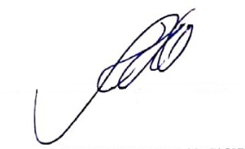
Silvia Regina Oliveira
Vereadora
(PODEMOS)

